卫星系统的代号

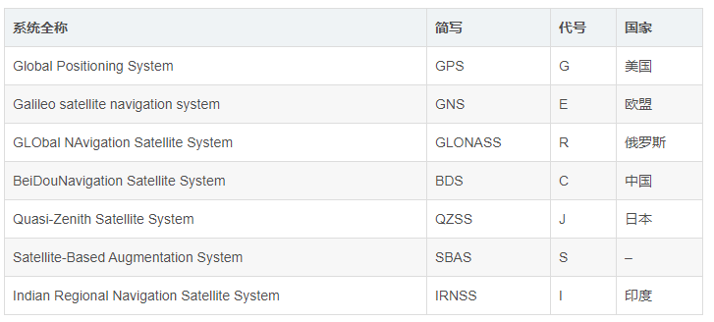

**gfzrnx**

**命令行操作模式**

**功能：**

GFZRNX 程序支持对 RINEX 格式的观测数据文件（obs）、广播星历文件（Nav）和气象数据文件（Met）的操作。

RINEX 格式检查与修复；

RINEX 版本格式转换；

RINEX 文件分割与拼接；

RINEX 文件头信息编辑与导出；

RINEX 数据编辑，如采样抽取、观测卫星筛选等；

RINEX 文件差异比较；

**RINEX 数据质量分析**。

（1）转换观测值文件：.\gfzrnx -finp bjfs1530.11o -fout bjfs1530.rx2 -vo 2

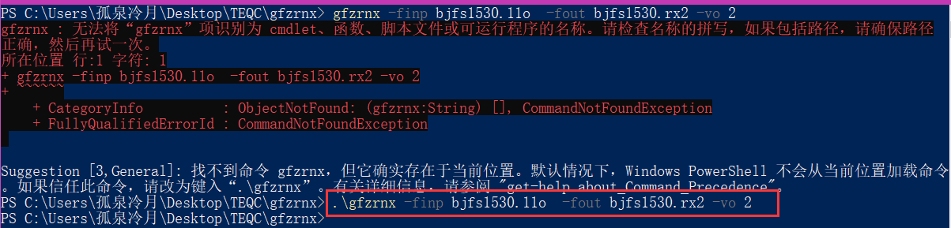

注意：（-vo 2）转换完成后是2.11版的。不加（-vo 2）就是3.04版的。

（2）转换导航电文：

brdc1530.11n（2.0）——brdc1530.rnx（3.04）



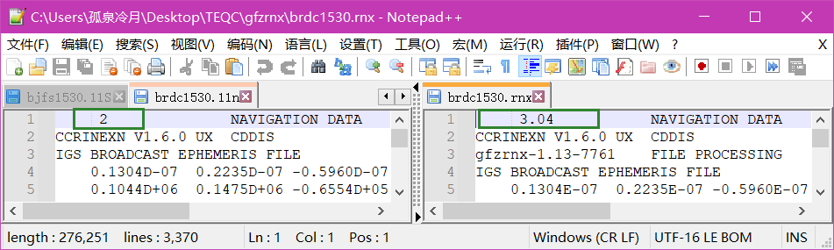

该命令执行完成后，如果你查看生成的文件，将发现该文件已经是最新的 RINEX 3 格式标准。如果不希望将输出的文件转换为 RINEX 3 格式，可以添加一个 -kv 参数

（3）转换气象数据文件

Dos命令：gfzrnx -finp dav12560.16m -vo 3 > dav12560.rnx

**TEQC**

<https://www.gnss.help/2017/01/06/teqc-quality-check/>

**功能：**

（1）可用于检查双频GPS接收机的动态和静态数据质量。它利用伪距观测值和载波相位观测值的线形组合来进行GPS数据中的误差估计，在快速评定GPS数据质量方面有非常大的优势，一方面速度快，没有繁琐的操作步骤，只用几条简单的命令即可；另一方面能对GPS观测数据进行多角度全方位的质量分析，能分别从卫星高度角、方位角、多路径效应、电离层延迟误差、电离层延迟变化率、信噪比等方面在Qcview配合用图形的形式直观的反映GPS观测数据的质量。

（2）TEQC主要有格式转换（Translate）、数据编辑（Edit）、质量检查（Quality Check）单点定位（Coordinate）四方面的功能。其中，格式转换可将许多不同厂家的GPS接收机观测文件转换成标准格式RINEX文件；编辑功能可用于对RINEX文件的字头块部分，也可以进行数据文件的任意切割与合并、卫星系统的选择和删减、接收机通道的选择和卫星高度角的设置等；质量检查可以反映出GPS数据的电离层延迟、多路径效应、周跳、信噪比等信息；单点定位则可以粗略计算出点位在WGS-84坐标系中的坐标和在大地坐标系中的坐标。它的四个模块是相互独立、互不影响的，既可以单独使用其中的一个模块，也可以组合使用。

**一、单天以数据质量检查：**

TEQC应用软件的数据质量检查功能可以处理静态或动态双频GPS和GLONASS导航定位系统的接收数据。只有单点数据并且包含广播星历信息才能进行数据质量检查，主要利用了伪距和载波相位观测值的线性组合方法。

根据是否利用导航文件信息，TEQC分为**qc2lite（该模式下无数据完整率）和qc2full**两种检核方式。

1、检测数据：bjfs1530.11o

2、辅助检测数据：brdc1530.11n

3、检核方式：qc2full

步骤：

（1）检查数据文件类型是否是teqc能够处理的标准rinex格式

Dos命令：.\teqc +v bjfs1530.11o brdc1530.11n

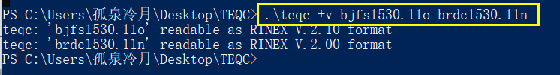

（2）使用完整模式的质量检查

Dos命名：.\teqc +qc -nav brdc1530.11n bjfs1530.11o



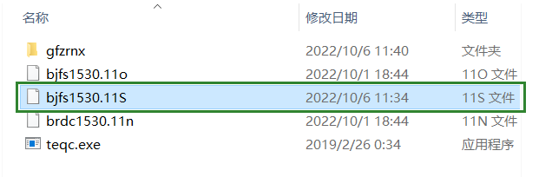

生成的（**S）文件即是质量分析结果文件。此时可以看见只有一个文件（bjfs1530.11S）；如果要输出其他文件，需要找执行中加上“+plot”即可，如果不需要生成报告文件，只在屏幕上输出，加上“-rep”即可。



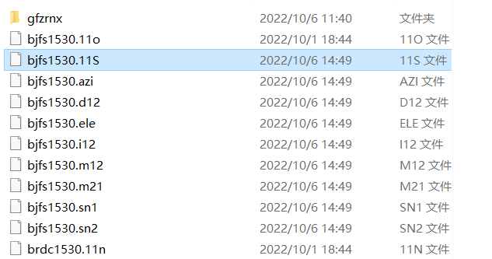

文件解读：

* .ion（i12）：电离层观测值；
* .iod（d12）：电离层观测值变率；
* .mp1（m12）：L1 频段多路径效应；
* .mp2（m21）：L2 频段多路径效应；
* .sn1：L1 频段信噪比；
* .sn2：L2 频段信噪比；
* .azi：卫星方位角；
* .ele：卫星高度角；

**观测数据质量检测项目：**

我们用于衡量数据观测质量的多路径效应 MP1、MP2，信噪比 SN1、SN2，接收机钟差参数，观测值与周跳数比值 O/SLPS 等均可在该部分找到。除此之外，还包含开始观测时刻、最后观测时刻、观测时段长、观测历元数、数据完整率和大概的站点坐标等。

bjfs1530.11o质量分析指标统计：

|  |  |  |
| --- | --- | --- |
| sn1 | L1的信噪比 | 6.64 |
| sn2 | L2的信噪比 | 8.05 |
| dt | 数据采样率 | 30 second（s） |
| #expt | 预期采集的数据量 | 23893 |
| #have | 实际采集的数据量 | 23876 |
| % | 数据完整率（利用率） | 100.0 |
| mp1 | L1载波的多路径影响 | 0.26 |
| mp2 | L2载波的多路径影响 | 0.25 |
| o/slps | 观测值与周跳个数比 | 7959 |
| antenna WGS 84 (xyz) | 概略站心坐标 | -2148750.8412 4426654.2751 4044669.3758 (m) |
| antenna WGS 84 (geo) | 大地坐标 | 39.608611deg 115.892490 deg  107.3141 m |
| …… | …… | …… |

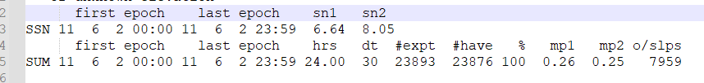

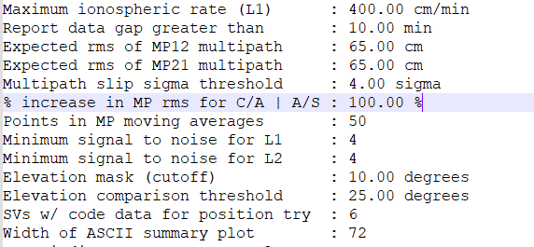

**数据质量分析：**

（1）观测值总数有23893个，在高度角大于10度时，观测值有23876个，但由于其他误差超限而被删除的观测值有10个, 数据可利用率约为100%，说明观测数据完整性好。

（2）载波在L1上的多路径误差均值mp1为0.257788m，平均卫星高度角为39.28degree；载波在L2的多路径误差均值为mp2为0.248441m，平均卫星高度角也为39.28degree，说明多路径效应对接收机的误差影响较小。

（3）从电离层延迟观测量统计情况看，高度角大于10度时，由于电离层变化引起的周跳次为2次，说明电离层延迟对观测数据影响可以忽略。

（4）因为观测数据和周跳的比值为7959（23876/(2+1)=7959）,说明主要考虑由多路径引起的周跳，由于次数较少，说明数据具有良好的连续性。

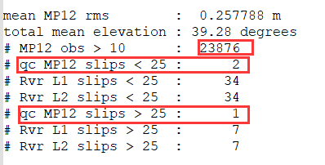

（5）载波L1和L2的信噪比分别为6.64、8.05，信号强度较好，显然，L2的信号强度比L1更强，但总体上体现数据质量较好。

（6）通过检查文件第一部分发现G14卫星在开始是有多路径变化引起的跳跃；G20,G25存在电离层变化引起的跳跃，因此需要将其从观测数据中剔除；还可以发现GLONASS（R）的卫星并未进行卫星可见性检查，也就是说只通过（*.n）和（*.o）只能对GPS卫星进行检查，若需要对GLONASS卫星进行检查，还需要添加（*.g）导航文件。

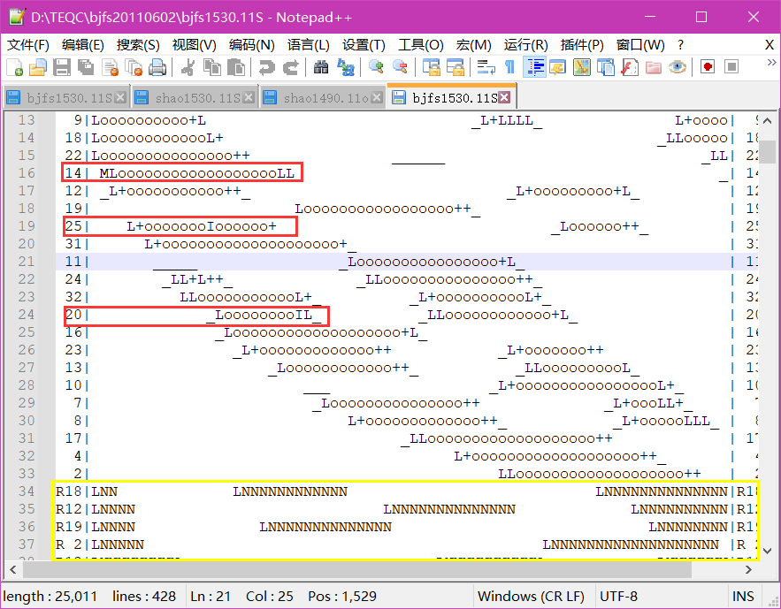

利用TEQC剔除卫星：

Dos命令：.\teqc -G14 -G20 -G25 bjfs1530.11o > bjfs1530_5.11o



发现问题：利用TEQC和gfzrnx剔除不合格卫星的观测值后输出得到新观测值文件，在RTKLIB中解算时出现报错“err no obs date ”，即无法识别新的观测值文件。

**二、批量数据质量分析：**

对bjfs站点从2022-1-2至2022-1-30的观测数据进行质量分析。分析结果如下图所示：

**（1）多路径：**



**（2）信噪比：**



**（3）周跳比（CSR）：**





**（4）数据完整率：**

